2η Εργασία: ΑΓΟΡΑ ΥΠΟΛΟΓΙΣΤΗ (PC HARDWARE)
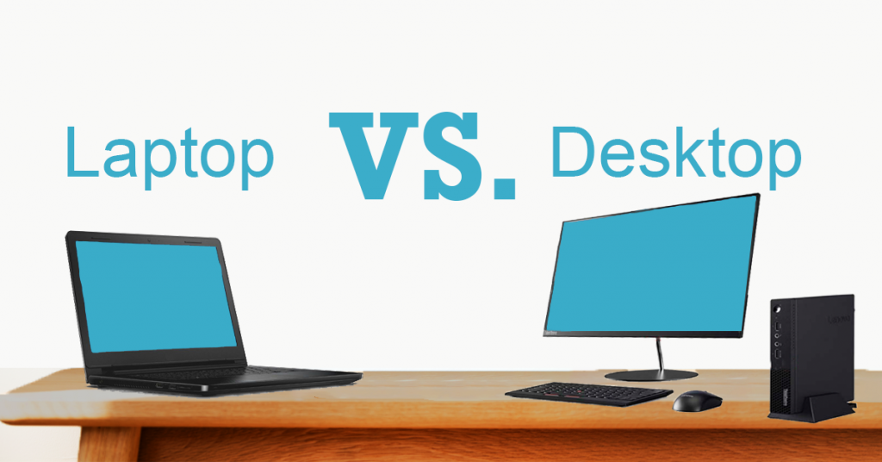

Ονοματεπώνυμα:

A. Αν είχατε στην διάθεση σας (1000 €) για αγορά νέου υπολογιστή, τι θα προτιμούσατε;
Φορητό υπολογιστή (laptop) ή Σταθερό επιτραπέζιο υπολογιστή (desktop);

- Βρείτε στο skroutz.gr από ένα μοντέλο για κάθε κατηγορία και καταγράψτε αναλυτικά τα χαρακτηριστικά τους, έτσι ώστε να μπορούν να συγκριθούν μεταξύ τους.

Μοντέλο: | { Laptop } | { Desktop }+Monitor | { All in One PC } | { Mini PC }+Monitor
Τιμή:
Οθόνη:
CPU:
RAM:
GPU:
DISK:
...

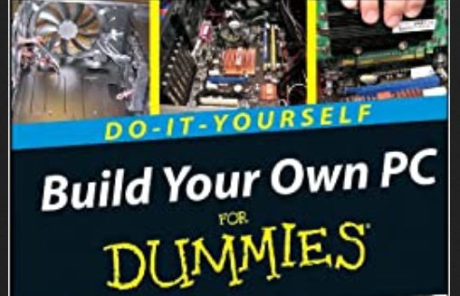

Β . ΦΤΙΑΞΕ ΤΗΝ ΔΙΚΗ ΣΟΥ ΣΥΝΘΕΣΗ! ( PC BUILD - DIY)

- Μήπως τελικά, αντί να αγοράσεις έτοιμο υπολογιστή, καλύτερα να επιλέξεις μόνος σου όλα τα εξαρτήματα, να φτιάξεις την δική σου σύνθεση και να τον συναρμολογήσεις ο ίδιος;

Web Site: | https://www.plaisio.gr/bto/desktop | https://www.skroutz.gr/c/891/branded-desktop-pc.html
Τιμή:
Οθόνη:
CPU:
RAM:
GPU:
DISK:
ΜΗΤΡΙΚΗ:
PSU:
...

